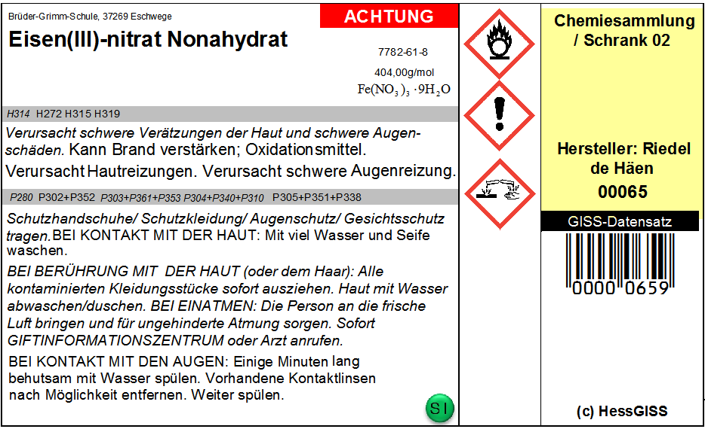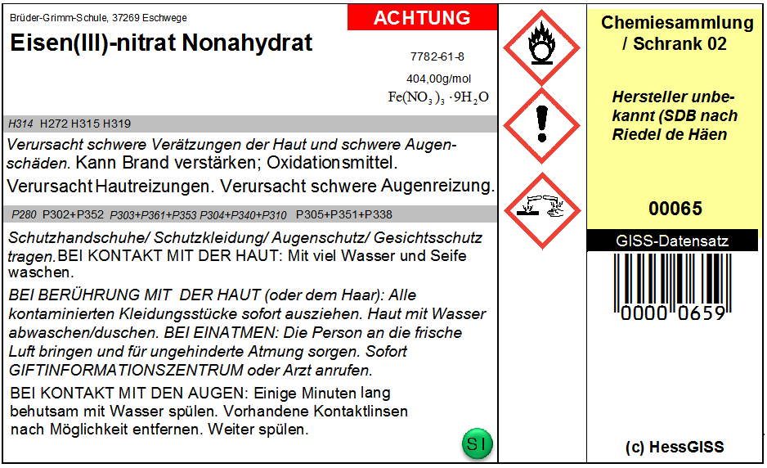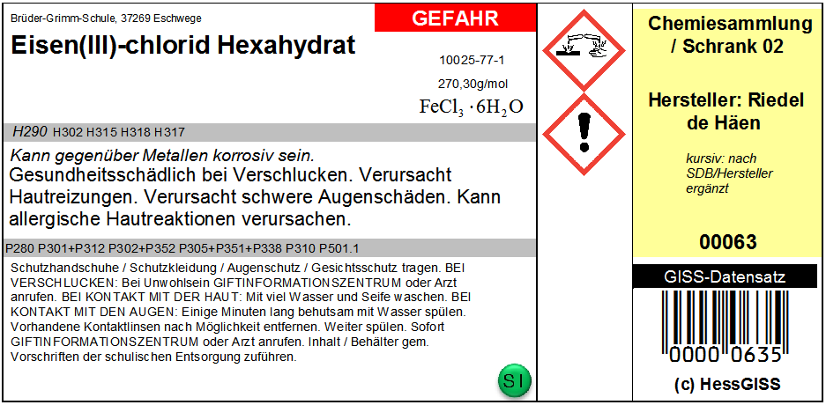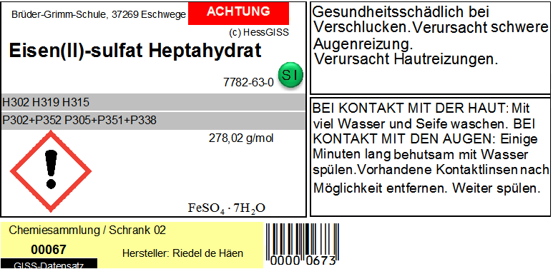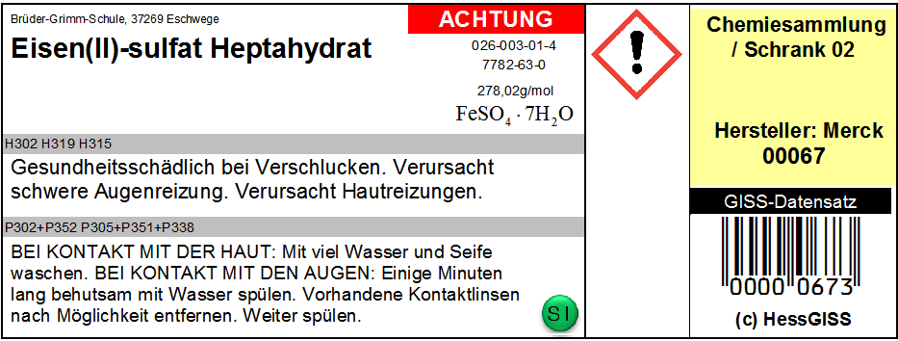
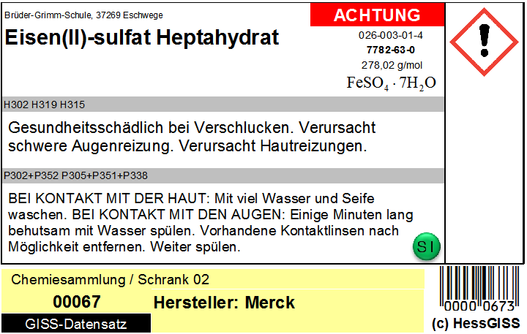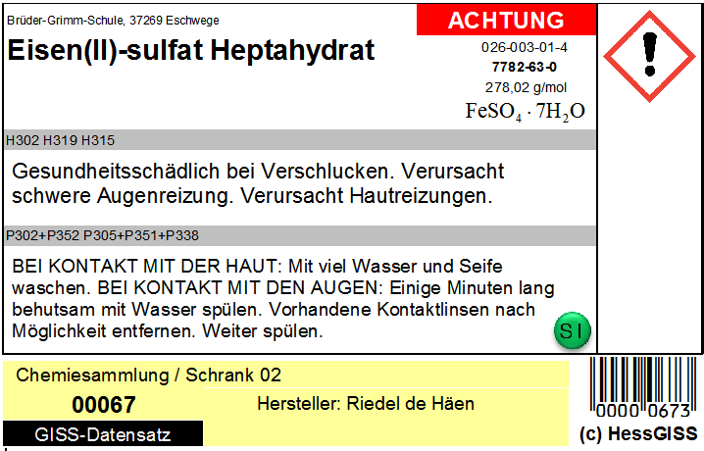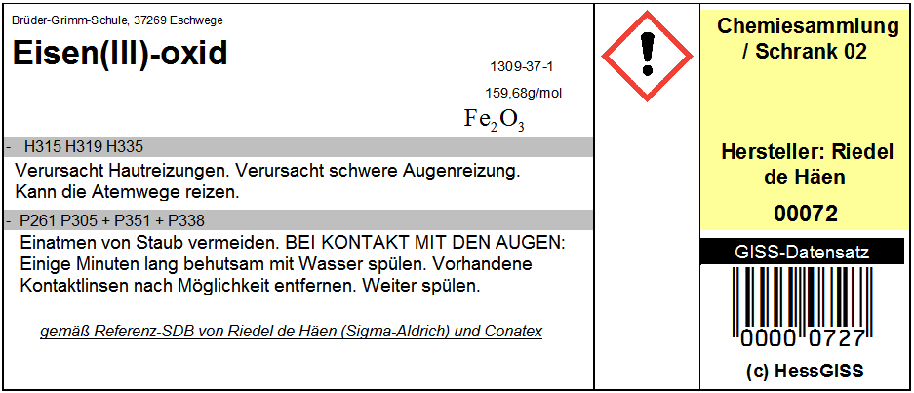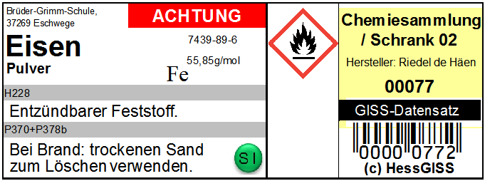
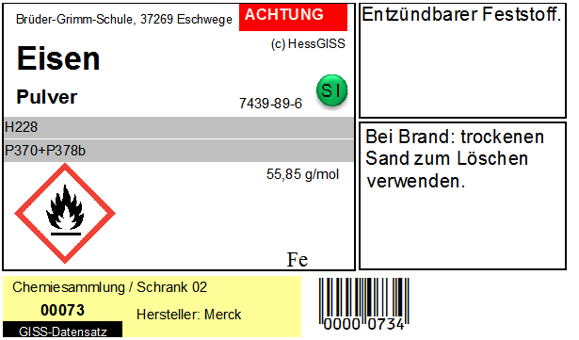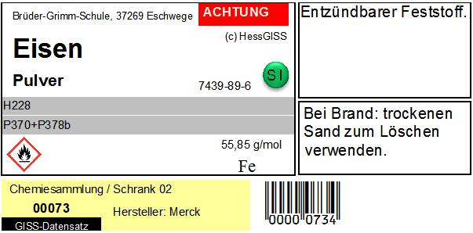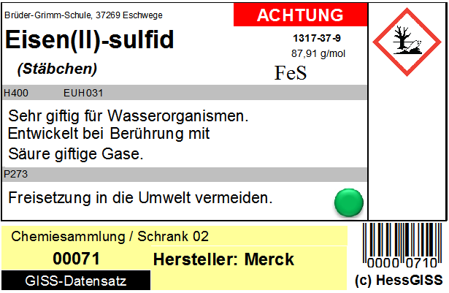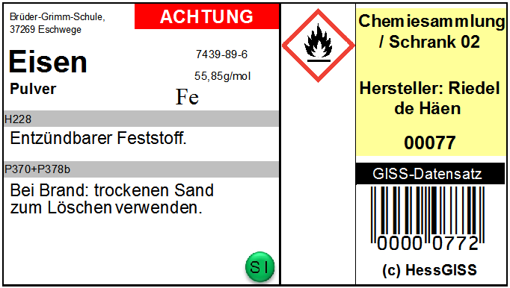
Eisen(III)-nitrat Nonahydrat: Datensatz nach Hersteller Riedel de Häen (Pictogramm ätzend)
H314 | Verursacht schwere Verätzungen der Haut und schwere Augenschäden.
P280 P303+P361+P353 P304+P340+P310 P305+P351+P338 | Schutzhandschuhe/ Schutzkleidung/ Augenschutz/ Gesichtsschutz tragen. BEI BERÜHRUNG MIT DER HAUT (oder dem Haar): Alle kontaminierten Kleidungsstücke sofort ausziehen. Haut mit Wasser abwaschen/duschen. BEI EINATMEN: Die Person an die frische Luft bringen und für ungehinderte Atmung sorgen. Sofort GIFTINFORMATIONSZENTRUM oder Arzt anrufen. BEI KONTAKT MIT DEN AUGEN: Einige Minuten lang behutsam mit Wasser spülen. Eventuell vorhandene Kontaktlinsen nach Möglichkeit entfernen. Weiter spülen.
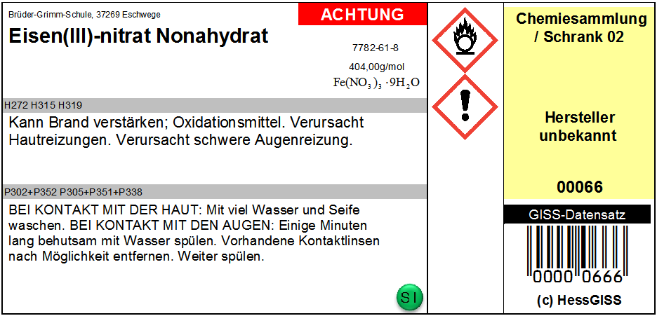

Eisen(III)-chlorid Hexahydrat: Datensatz nach Hersteller Riedel de Häen (Pictogramm ätzend, Ausrufzeichen)

H290 H302 H315 H318 | Kann gegenüber Metallen korrosiv sein. Gesundheitsschädlich bei Verschlucken. Verursacht Hautreizungen. Verursacht schwere Augenschäden.
P280 P305 + P351 + P338 | Schutzhandschuhe/ Augenschutz/ Gesichtsschutz tragen. BEI KONTAKT MIT DEN AUGEN: Einige Minuten lang behutsam mit Wasser spülen. Eventuell vorhandene Kontaktlinsen nach Möglichkeit entfernen. Weiter spülen.
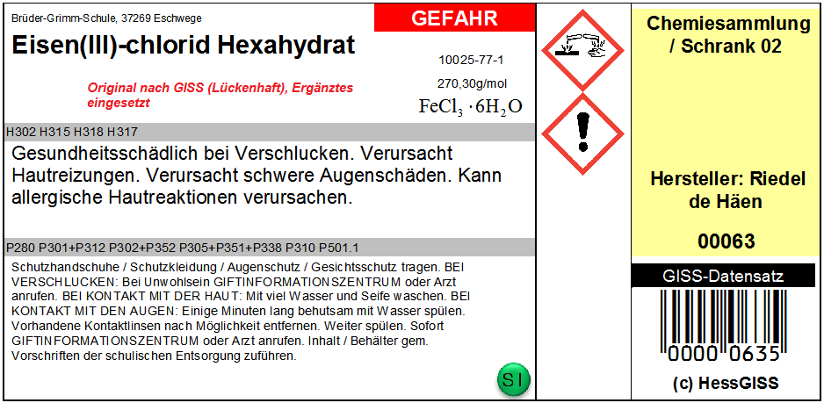

Eisen(III)-oxid: Datensatz nach Hersteller Riedel de Häen (Pictogramm Ausrufzeichen) und Conatex

H315 H319 H335 | Verursacht Hautreizungen. Verursacht schwere Augenreizung. Kann die Atemwege reizen.
P261 P305 + P351 + P338 | Einatmen von Staub vermeiden. BEI KONTAKT MIT DEN AUGEN: Einige Minuten lang behutsam mit Wasser spülen. Vorhandene Kontaktlinsen nach Möglichkeit entfernen. Weiter spülen.
